**Практическое задание №4.**

**Исследовательская работа на выбранную тему.**

Цель:

Создание и анализ графического приложения для моделирования броска под углом к горизонту

Задачи:

* Определить идеи проекта.
* Проанализировать требования.
* Спроектировать архитектуру.
* Провести технический анализ.
* Решить проблему безопасности данных пользователя.
* Составить план разработки проекта.
* Создать макет интерфейса проекта.
* Разработать стратегию тестирования проекта.
* Разработать документацию проекта.
* Сформулировать общий вывод.

Обзор литературы:

Целью данного обзора является выяснение используемых принципов и методов при создании приложений. По этому вопросу были рассмотрены множественные статьи на сайтах habr.ru и dzen.ru. А также обучающие видео на сайте You-tube (см. список литературы).

Методология:

Для выполнения данной работы были использованы такие инструменты как: Python, Aseprite. Так как ни одно графическое приложение не обходится без визуальной составляющей, во время создания проекта были задействованы программы для создания спрайтов и обработки изображений: Aseprite. Python является очень удобным и многофункциональным языком программирования, а также обеспечивает пользователя наличием удобных библиотек, например Pygame. Pygame это кроссплатформенный сборник модулей для Python, который создан для создания видеоигр. Он включает графические и звуковые библиотеки которые могут взаимодействовать с Python.

Определение идеи проекта:

Основная идея проекта: разработать приложение для моделирования броска под углом к горизонту на Python.

Основной функционал:

* Пользователь может использовать приложение для образовательных и познавательных целей. Оно помогает пользователям лучше понять физические законы, связанные с броском объектов, и как различные параметры влияют на траекторию полета.
* Пользователь может задавать начальную скорость, угол броска и начальные координаты для объекта. Реализовано множество параметров, влияющих на симуляцию.
* Пользователь может проводить эксперименты, изменяя параметры броска и изучая их воздействие на результаты.

Целевая аудитория проекта: школьники, студенты, преподаватели и любознательные люди. Приложение является мощным образовательным инструментом, позволяющим визуализировать и лучше понимать физические законы, связанные с броском объектов под разными углами и начальными скоростями. Приложение можно использовать для проведения виртуальных экспериментов, демонстрации различных сценариев и улучшения своего понимания физики.

Основная задача приложения заключается в обеспечении пользователям средства для визуализации, изучения и экспериментирования с физическими законами, связанными с броском объектов под углом к горизонту.

Анализ требований:

Для создания и анализа требований к графическому приложению, нужно учесть ожидания пользователей и определить функциональные возможности:

**Ожидания пользователей**:

1. **Точность симуляции**: Пользователи ожидают, что приложение предоставит будет моделировать бросок под углом к горизонту с высокой точностью.

2. **Графическая составляющая**: Пользователи могут ожидать проработанный интерфейс.

3. **Настройки различных параметров**: Приложение должно предоставить множество параметров для настройки, чтобы соответствовать всем возможным потребностям пользователей.

4. **Локализация**: В зависимости от целевой аудитории, может потребоваться поддержка разных языков.

**Функциональные возможности**:

1. **Большое количество настраиваемых параметров:** Реализовано множество параметров, влияющих на симуляцию.

2. **Графика и анимация:** Улучшенная графика и анимация для повышения визуального привлекательности.

3. **Локализация:** Возможность переключения между разными языками.

4. **Подсказки и обучение:** Обучающий режим и подсказки для новичков.

5. **Звуковые эффекты**: Добавление звуковых эффектов.

6. **Сохранение и загрузка параметров**: Возможность пользователям сохранять текущие параметры и загружать их позже.

7. **Сохранения результатов симуляции**: Возможность сохранить результаты симуляции.

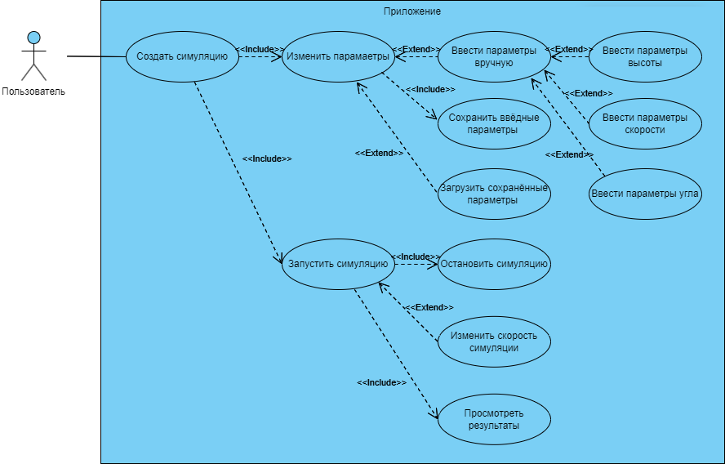

*User-case диаграмма*

Проектирование архитектуры:

Архитектура приложения построена в основном на различных функциях и использовании библиотек. Такой подход дает возможность быстро проводить расчеты, необходимые пользователю и помогают при дальнейшем написании кода.

Так как приложение имеет довольно большое количество функций в этом разделе будут описаны только некоторые из них:

Функция load_settings отвечает за возможность загружать настройки броска из текстового файла, который находится в корневой папке игры. Это помогает пользователю быстрее проводить необходимые расчеты.

Функция save_settings отвечает за возможность сохранять настройки броска в текстовый файл для последующей загрузки (срабатывает функция, описанная ранее).

Функция speed_update отвечает за изменения параметра “скорость” перед началом моделирования броска. При введении пользователем нового значения данного параметра, старое значение заменяется на введенное. В приложении скорость полета можно задавать как с клавиатуры, так и с использованием функционального интерфейса.

Функция monitor_time_update отвечает за изменение внутриигрового таймера. Изменить время можно при загрузке файла сохранения, замедлить, остановить или ускорить при нажатии определенный кнопок в приложении. Также время будет остановлено при завершении игрового процесса. По возвращению игрока в игру время начнёт идти со стандартной скоростью с определенного значения.

Функция draw_lines предназначена для визуального отображения траектории полета объекта. Функция использует параметры расположения объекта, время и способна менять цвет траектории полета при необходимости.

Технический анализ:

Для проекта был выбран язык программирования Python и графическая библиотека Pygame. Данная библиотека отлично подходит для создания графических приложений на языке Python. Это позволяет разрабатывать приложение быстро и эффективно, и, при необходимости, адаптировать его для разных платформ.

Для создания спрайтов и обработки изображений была использована программа Aseprite.

Aseprite - это специализированный редактор для создания пиксель-арт спрайтов. Он предоставляет инструменты для рисования пиксельной графики и анимации, что делает его идеальным выбором для создания спрайтов в стиле ретро.

Три основных преимущества Aseprite:

1. **Оптимизирован для пиксель-арта:** Aseprite предназначен специально для создания пиксель-арт изображений, что делает его идеальным инструментом для разработчиков игр и художников, которые работают в этом стиле. Программа предоставляет набор инструментов, специфичных для пиксель-арта, и упрощает создание и редактирование пиксельных изображений.

2. **Анимация спрайтов:** Aseprite поддерживает анимацию спрайтов, позволяя создавать последовательности кадров и анимации с легкостью. Это делает его отличным выбором для разработчиков игр, где анимированные спрайты играют важную роль.

3. **Удобный пользовательский интерфейс:** Aseprite обладает интуитивно понятным и удобным пользовательским интерфейсом, что делает его доступным для новичков в рисовании и пиксель-арте. Программа предоставляет инструменты для рисования, наложения слоев и фреймов анимации, что упрощает процесс создания и редактирования спрайтов.

**Преимущества Python:**

* Быстрое написание кода
* Удобная работа с памятью
* Богатый набор различных библиотек.
* Кросс-платформенность, что позволяет создавать приложение для разных ОС.

Из минусов Python низкую производительность по сравнению с другими языками программирования.

**Преимущества Pygame:**

* Простота использования и понимания, особенно для начинающих разработчиков.
* Хорошая документация и активное сообщество, что облегчает обучение.
* Поддержка графики, звука, ввода, оконных интерфейсов и многих других функциональностей.

Минусом этой библиотеки можно не самую высокую производительность, характерную для языка Python.

Безопасность:

Все данные пользователя надёжно защищены. Также была проведена работа по предотвращению вмешательства в работу приложения. Исключается любая возможность ручного изменения данных сторонним пользователем и внедрение стороннего программного обеспечения.

План разработки проекта:

Этап 1 - планирование:

1. Распределение ролей, задач и обозначение необходимого функционала для MVP. (Вся команда - 1 ч.д.)
2. Создание макета интерфейса (Фронтенд - 2 ч.д.)
3. Утверждение плана и подготовка к началу разработки (Вся команда - 1 ч.д.)

Этап 2 - разработка MVP:

1. Создание бэкенда (Бэкенд - 5 ч.д.)
2. Тестирование бэкенда (Тестер - 1 ч.д.)
3. Создание фронтенда (Фронтенд - 3 ч.д.)
4. Тестирование фронтенда (Тестер - 1 ч.д.)
5. Создание MVP (Бэкенд + Фронтенд - 1 ч.д.)
6. Тестирование MVP (Тестер - 1 ч.д.)
7. Публикация MVP (Вся команда - 1 ч.д.)

Этап 3 - доработка функционала и исправление багов.

1. Проведение анализа и выявление багов (Аналитик + Тестер 1 ч.д.)
2. Исправление обнаруженных багов (Бэкенд + Фронтенд - 1 ч.д.)
3. Тестирование всех изменений (Тестер - 1 ч.д.)
4. Публикация обновленной версии (Вся команда - 1 ч.д.)

Макет интерфейса:

При запуске программы пользователь сразу попадает в меню настроек параметров.

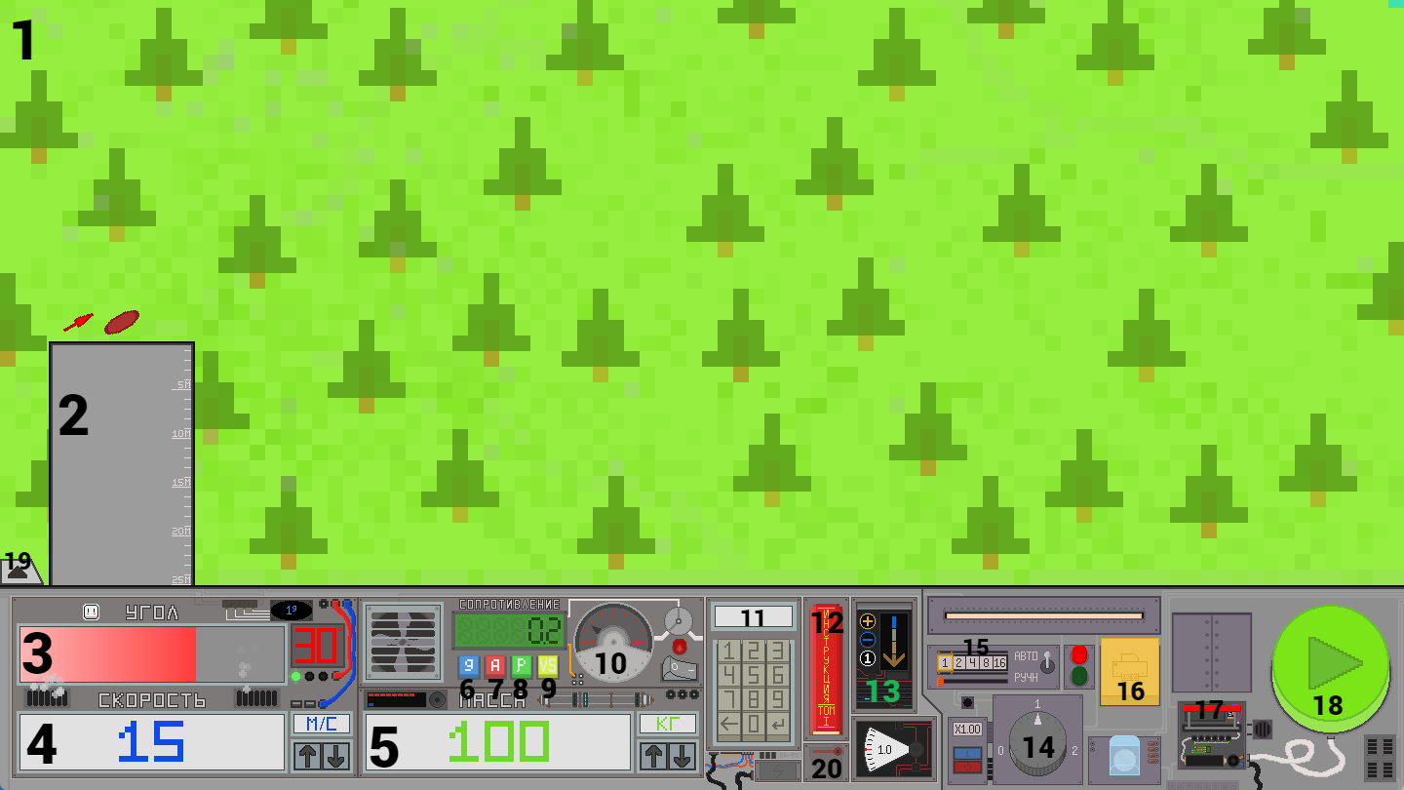*Рисунок 1 - Поле симуляции броска с меню*

Элементы интерфейса пронумерованы на рисунке 1.

1. Поле симуляции. В данном поле симулируется бросок мяча по заданным значениям.

2. Высота броска. Задается высота, с которой полетит мяч.

3. Ползунок “УГОЛ”. С помощью ползунка задается угол броска в диапазоне от 90° до 0°.

4. Поле ввода данных “СКОРОСТЬ”. В данном поле пользователь вводит с клавиатуры значения, задающие скорость полета мяча.

5. Поле ввода данных “МАССА”. В данном поле пользователь вводит с клавиатуры значения, задающие массу мяча.

6. Кнопка “g”. При нажатии на данную кнопку открывается меню редактирования силы тяжести в окне 13.

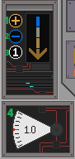

*Рисунок 2 - Меню редактирования силы тяжести*

6.1 Кнопка “+”. При нажатии увеличивает значение силы тяжести на 0.01 вплоть до значения 10.

6.2 Кнопка “-”. При нажатии уменьшает значение силы тяжести на 0.01 вплоть до значения 0.

6.3 Кнопка “1”. При нажатии сбрасывает значения силы тяжести до 1.

6.4 Поле изменения силы тяжести. Показывает значение силы тяжести.

7. Кнопка “A”. При нажатии на данную кнопку открывается меню точного редактирования угла броска мяча в окне 13.

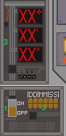

*Рисунок 3 - Меню точного редактирования угла броска*

7.1 Кнопка переключения “ON/OFF”. При переключении в режим “ON” позволяет редактировать угол броска в градусах, минутах и секундах.

7.2 Кнопки изменения градусов, минут и секунд. При нажатии увеличивает или уменьшает значения.

7.3 Поле изменения угла. Показывает значения градусов, минут и секунд.

8. Кнопка “P”. При нажатии на данную кнопку открывается меню редактирования атмосферного давления в окне 13.

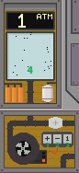

*Рисунок 4 - Меню редактирования атмосферного давления*

8.1 Кнопка “+”. При нажатии увеличивает значение атмосферного давления на 0.01 вплоть до значения 10.

8.2 Кнопка “-”. При нажатии уменьшает значение атмосферного давления на 0.01 вплоть до значения 0.

8.3 Кнопка “1”. При нажатии сбрасывает значение атмосферного давления до 1.

8.4 Поле изменения атмосферного давления. Показывает значение атмосферного давления.

9. Кнопка “VS”. При нажатии на данную кнопку открывается меню редактирования площади и объема мяча в окне 13.

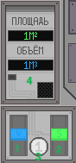

*Рисунок 5 - Меню редактирования площади и объема мяча*

9.1 Ползунок “V”. При поднятии ползунка вверх увеличивает значение объема мяча, если же опустить ползунок вниз то будет уменьшать значение.

9.2 Ползунок “S”. При поднятии ползунка вверх увеличивает значение площади мяча, если же опустить ползунок вниз то будет уменьшать значение.

9.3 Кнопка “1”. При нажатии сбрасывает значение площади и объема мяча до 1.

9.4 Поле изменения площади и объема мяча. Показывает значение площади и объема.

10. Поле изменения силы сопротивления воздуха.

11. Поле ввода значений с кнопочной панели.

12. Книга “ИНСТРУКЦИЯ”. В данной книге имеется 96 страниц, в которых с 1 по 3 страницы представлен вводный раздел, с 3 по 64 страницы представлена инструкция по управлению меню, а также с 64 по 96 страницы указана теоретическая часть по физике.

13. Поле редактирования пунктов 6, 7, 8, 9.

14. Изменение времени симуляции. Чтобы разрешить редактирование времени нужно слева от ползунка нажать на красную кнопку. Изменять время можно от значения X0.00 до значения X2.00. Чтобы сбросить значение до X1.00 нужно нажать на синюю кнопку слева от ползунка.

15. Поле редактирования масштаба поля симуляции. Кнопка “АВТО” автоматически меняет масштаб в зависимости от высоты полета мяча во время симуляции. Кнопка “РУЧН” позволяет вручную задать масштаб симуляции с помощью кнопок “1”, “2”, “4”, “8”, “16”.

16. Кнопка вывода результатов полета мяча. Выводит результаты полета мяча.

17. Кнопка переключения меню интерфейса. Поле данного интерфейса будет изображено на рисунке 6.

18. Кнопка старта симуляции. Запускает симуляцию броска мяча по введенным данным.

19. Кнопка вывода поля изменения высоты. Выводит окно, в котором указано заданное значение высоты броска.

20. Кнопка выхода из приложения. Удержание данной кнопки на протяжении 5 секунд приводит к выходу из приложения.

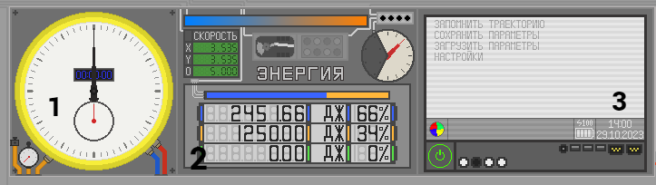*Рисунок 6 - Поле интерфейса измерения данных*

1. Секундомер. При запуске симуляции запускается секундомер.

2. Поле измерения данных. В данном поле измеряет значения энергии мяча, а также координаты мяча в пространстве в заданный момент времени.

3. Окно редактирования пресетов. Позволяет сохранять и загружать параметры, запоминать траекторию для сравнения нескольких ситуаций полета мяча, а также позволяет настроить данное окно.

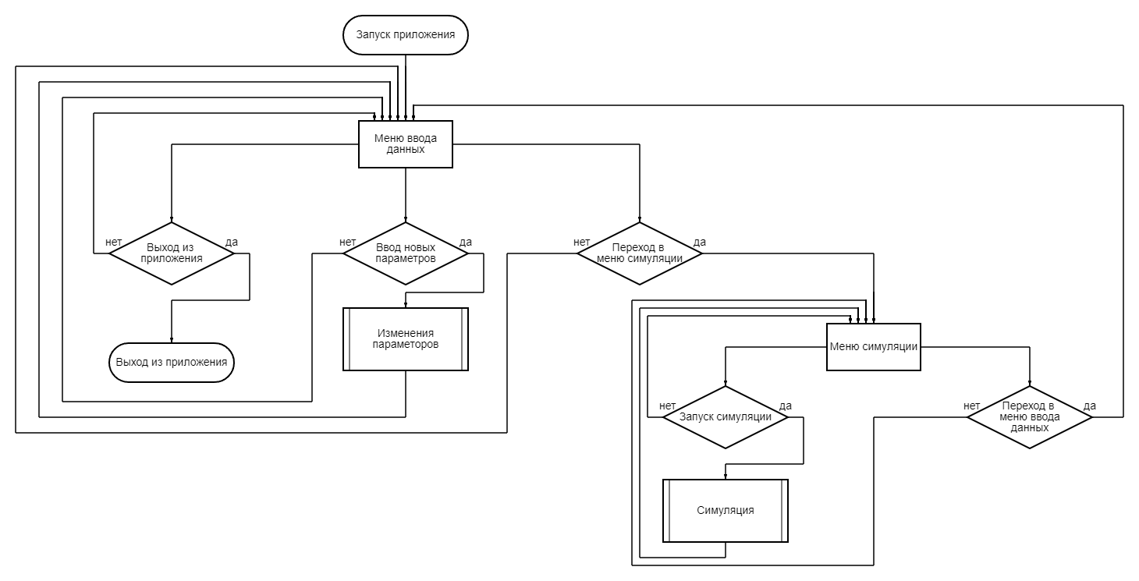*Блок-схема*

Тестирование проекта:

**Функциональность**

* Имеется возможность гибкой настройки запуска, скорости, массы и прочее
* Возможность сохранения различных настроек запуска
* Возможность сравнения траекторий полета между собой
* Программа верно рассчитывает показатели

**Юзабилити**

* Удостовериться в простоте понимания интерфейса
* Убедиться в отсутствии сложностей во время использования приложения

**Производительность**

* Проверить скорость реагирования программы на нажатие кнопок.
* Убедиться на стабильность работы приложения после многократного запуска объекта

Результаты пользовательского тестирования

В данном разделе представлены результаты тестирования приложения "Траектория" на основе представленного макета. Целью тестирования было проверить функциональность и удобство использования приложения.

**Визуальный дизайн**

* Интерфейс легко воспринимается.
* Каждая область достаточного размера для отображения информации на ней.
* Текст на областях верный, шрифт крупный и четкий, фон текстов светлый, что соответствует утвержденному стилю.

**Функциональность**

* В программе есть обширное количество настроек для запуска.
* Возможность сохранить и загрузить определенную настройку запуска.
* Можно сравнивать траектории полета между собой
* Все показатели работают корректно.

**Юзабилити**

* Весь пользовательский интерфейс приложения характеризуется простотой и легкостью использования, что делает взаимодействие с ним максимально удобным и минимизирует усилия, которые пользователь должен приложить при его использовании.
* Кнопки имеют простой и понятный дизайн, функционал кнопок понятен по их иконкам.
* Пользователь легко поймет, как взаимодействовать с интерфейсом.

**Производительность**

* Все кнопки интерфейса откликаются моментально, время отклика не превышает 1 секунду.
* Приложение продолжает работать без ошибок при многократном запуске объекта

**Пошаговое UI тестирование**

| **Действие** | **Шаг** | **Результат** | **Статус** |
| --- | --- | --- | --- |
| Запуск броска | 1. Смещение красного рычага вниз  2. Нажатие на зеленую кнопку | Объект успешно запускается | Пройден |
| Изменение начальной скорости броска | 1. Нажатие на показатель скорость  2. Ввод значения скорости с клавиатуры | Скорость броска успешно изменяется | Пройден |
| Изменение массы предмета | 1. Нажатие на показатель массы  2. Ввод значения скорости с клавиатуры | Масса предмета успешно изменяется | Пройден |
| Изменение угла броска | 1. Смещение ползунка угла в бок  1.1. Смещение ползунка влево  1.2. Смещение ползунка вправо | Угол броска изменяется | Пройден |
| Изменение скорости в приложении | 1. Нажатие на маленькую красную кнопку слева от энкодера  2. Поворот энкодера в левую или правую сторону  2.1. Поворот ползунка влево  2.2. Поворот ползунка вправо | Скорость успешно изменяется | Пройден |
| Сохранение настроек запуска | 1. Смещение красного рычага вниз  2. Нажатие на круглую красную кнопку включения под монитором  3. Нажатие на пункт «Сохранить параметры»  4. Нажатие на один из пунктов сохранения | Происходит успешное сохранение настроек запуска в определенную ячейку | Пройден |
| Изменение масштабирования поля симуляции | 1. Перемещение переключателя «АВТО/РУЧН» в нижнюю позицию  2. Перемещение красного ползунка слева от переключателя в зависимости от необходимого масштаба | Масштаб поля симуляции успешно изменяется | Пройден |

Разработка документации:

Для того чтобы начала работы запустите приложение “Траектория.exe” и дождитесь загрузки. После завершения загрузки вы попадете в меню настройки симуляции. Здесь вы можете ввести необходимые параметры, такие как: высота, скорость, масса, сопротивление воздуха и другие. После завершения ввода вы можете перейти в режим симуляции путем перевода рычага в правом нижнем углу в нижнее положение. В меню симуляции вы можете начать симуляцию, нажав “пробел” или большую зеленую кнопку рядом с рычагом. После начала симуляции вы можете отслеживать параметры объекта на панели слева. После завершения симуляции вы можете навести курсор на траекторию, чтобы увидеть параметры объекта в момент времени. Также вы можете сохранить результат симуляции, нажав жёлтую кнопку с символом принтера, которая находиться над рычагом. Вы можете сохранить несколько симуляций и сравнить их результаты. В приложении также есть внутренняя документация. Для её открытия нажмите на книгу с надписью “инструкция”. В ней будут представлены подробные данные об управлении каждым элементом приложения и данные о физике броска.

Вывод:

Благодаря данной работе мы смогли разработать и проанализировать полноценный проект от этапа создания идеи до получения конечного результата. Также мы составили план разработки приложения и оценили реальные сроки, за которые возможно создать данный проект. Был произведен анализ технической и визуальной составляющих приложения, а также проведено тестирование его функциональности и производительности. В ходе работы над проектом были выявлены ключевые моменты, которые потребовали доработки и улучшения, что позволило нам сделать приложение более стабильным и удовлетворяющим потребности наших пользователей.

Использованные источники:

1.Aseprite Tutorial For Beginners (Pixel Art)/ [Видео] // youtube.com : [сайт]. — URL: <https://www.youtube.com/watch?v=tFsETEP01k8> (дата обращения: 25.10.2023).

2. Пример оформления отчета о тестировании/ [Электронный ресурс] // dzen.ru : [сайт]. — URL:<https://dzen.ru/a/X1YCIAGfsGXnVUXx> (дата обращения: 26.10.2023).

3. Отчет по результатам тестирования сайта/ [Электронный ресурс] // performance-lab.ru : [сайт]. — URL: [https://www.performance-lab.ru/wp-content/themes/pureengineering/images/sitetesting/test_report_example.pdf](https://vk.com/away.php?utf=1&to=https%3A%2F%2Fwww.performance-lab.ru%2Fwp-content%2Fthemes%2Fpureengineering%2Fimages%2Fsitetesting%2Ftest_report_example.pdf) (дата обращения: 26.10.2023).

4. Документация pygame/ [Электронный ресурс] // pygame.readthedocs.io : [сайт]. — URL: <https://pygame.readthedocs.io/_/downloads/en/latest/pdf/> (дата обращения: 27.10.2023).

5. Библиотека Pygame/ [Электронный ресурс] // habr.com : [сайт]. — URL: <https://habr.com/ru/articles/588605/> (дата обращения: 28.10.2023).